Солдатова Евгения -11 лет, учащаяся 6 класса, МБОУ школы №129
Номинация «Полезно каждый день»

Картофельный «супер суп»
Ингредиенты на одну порцию:
Картофель - 2-3 шт.;
Лук – половинка;
Соль по вкусу.
Способ приготовления:
В кастрюлю налить 2 стакана воды и поставить на огонь, довести до кипения.
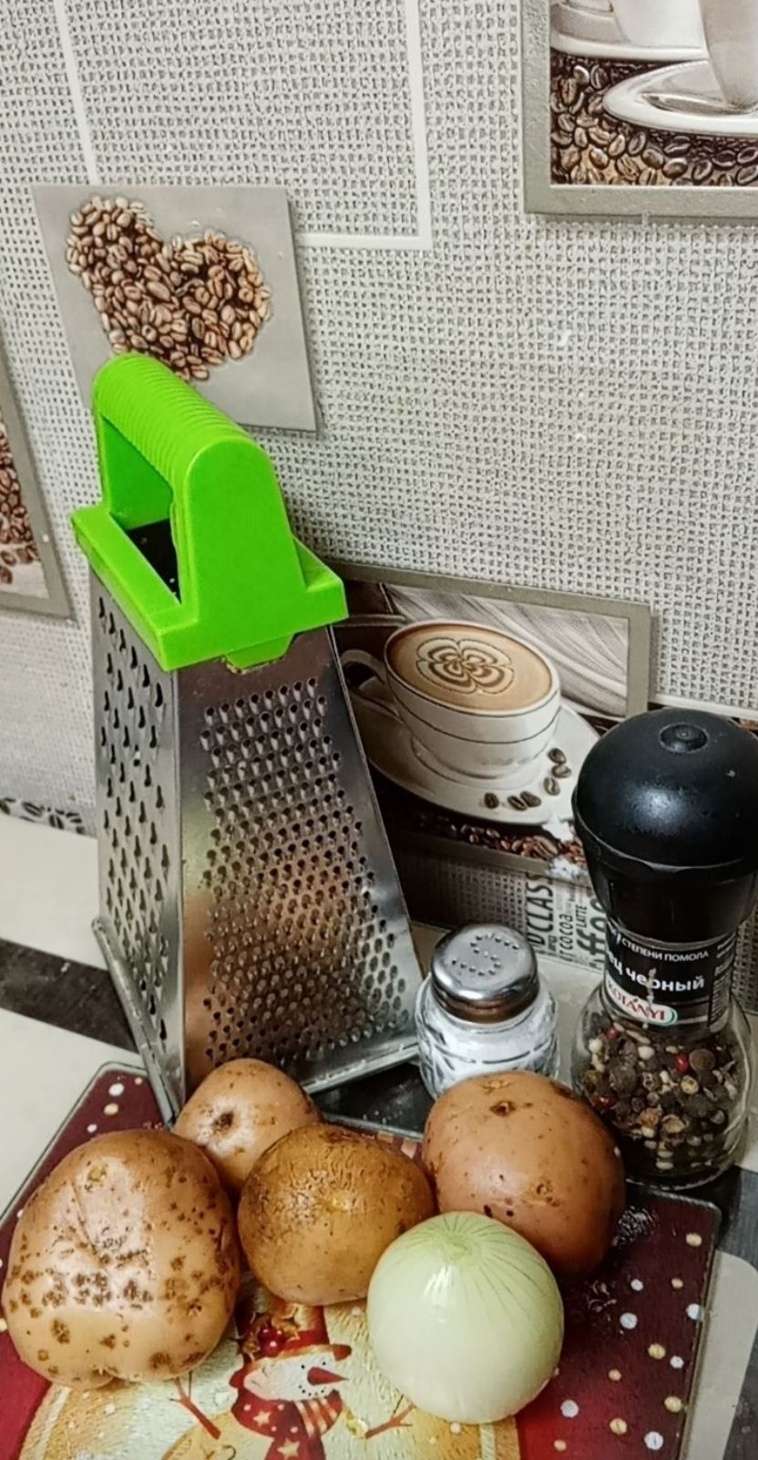

Тщательно вымыть картофель, почистить и натереть на тёрке (среднего размера). Лук порезать мелко.
В закипевшую воду засыпать картофель и лук и варить 5- 7 минут. Посолить.
Налить в тарелку, добавить кусочек сливочного масла или полить оливковым маслом. Супер суп готов!
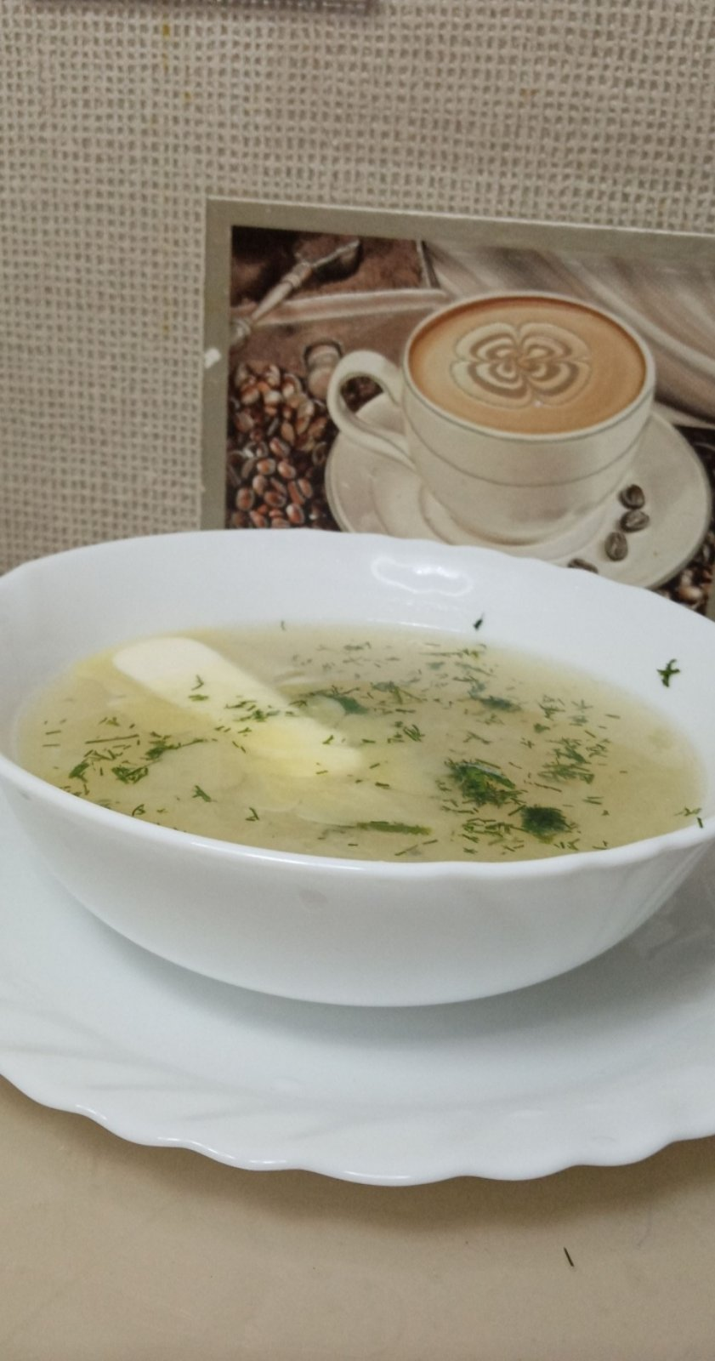
Это блюдо научила меня готовить бабушка, это наш семейный рецепт. Готовить его легко и быстро, к тому же он очень питательный, так как содержит много картофельного крахмала. Приятная, нежная, кремовая текстура супа благоприятно действует работу желудка. Бабушка назвала его лечебный, а я просто «супер суп».
